 |  | PRZEDMIAR ROBÓT
 |  | Klasyfikacja robót wg Wspólnego Słownika Zamówień
 | 45214100-1 | Roboty budowlane w zakresie budowy przedszkolnych obiektów
 |  | budowlanych
 | NAZWA INWESTYCJI: | Przebudowa budynku Publicznej Szkoły Podstawowej w Bądkowie z
 |  | przeznaczeniem na utworzenie klubu dziecięcego w ramach programu
 |  | Maluch+
 | ADRES INWESTYCJI: | Bądków 68, 05-610 Goszczyn, dz. nr ewid. 57
 | NAZWA INWESTORA: | Gmina Goszczyn
 | ADRES INWESTORA: | 05-610 Goszczyn ul. Bądkowska 2

WYKONAWCA: INWESTOR:

Norma Expert Wersja: 5.7.300.13 Nr seryjny: 4594 Użytkownik: użytkownik

Przedmiar
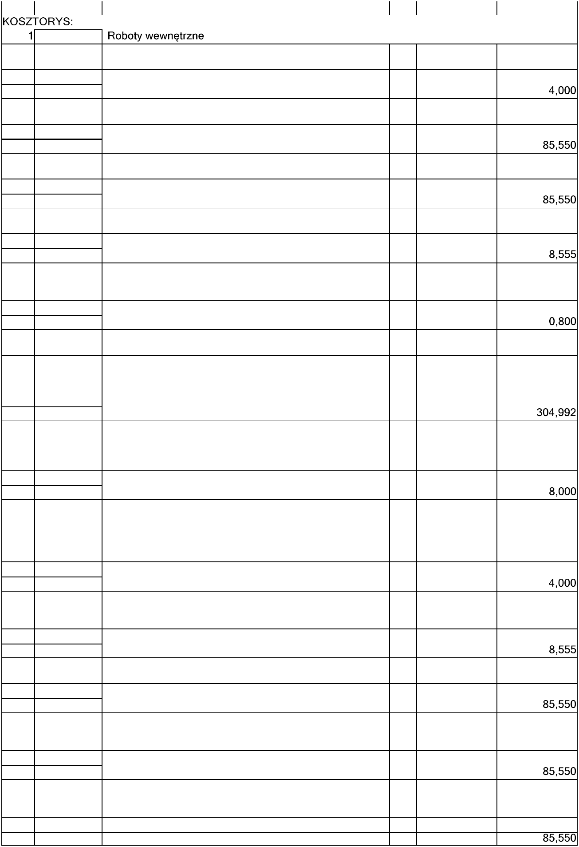

Lp. | Podstawa | Opis i wyliczenia | j.m. | Poszcz. | Razem
1 | KNR-W 4-01 | Wykucie z muru ościeżnic stalowych lub krat okiennych o | szt.
d.1 | 0353-07 | powierzchni do 2 m2
 |  | 4 | szt. | 4,000
 |  |  |  | RAZEM
2 | KNR 4-04 | Rozebranie posadzek z płytek ceramicznych | m2
d.1 | 0504-03
 |  | 36,06 + 7,41 + 24,38 + 8,48 + 9,22 | m2 | 85,550
 |  |  |  | RAZEM
3 | KNR 4-04 | Rozebranie posadzek jednolitych cementowych, | m2
d.1 | 0504-01 | lastrykowych
 |  | 36,06 + 7,41 + 24,38 + 8,48 + 9,22 | m2 | 85,550
 |  |  |  | RAZEM
4 | KNR 4-04 | Rozebranie podłoża z betonu żwirowego o grubości do 10 | m3
d.1 | 0301-02 | cm
 |  | [36,06 + 7,41 + 24,38 + 8,48 + 9,22] * 0,1 | m3 | 8,555
 |  |  |  | RAZEM
5 | KNR-W 4-01 | Wykucie otworów w ścianach z cegieł o grubości 1/2 ceg. | m2
d.1 | 0331-02 | na zaprawie wapiennej lub cementowo-wapiennej dla
 |  | otworów drzwiowych i okiennych-pod okienko podawcze
 |  | 1,0 * 0,8 | m2 | 0,800
 |  |  |  | RAZEM
6 | KNR-W 4-01 | Zeskrobanie i zmycie starej farby w pomieszczeniach o | m2
d.1 | 1202-09 | powierzchni podłogi ponad 5 m2
 |  | [6,06 + 5,95] * 2 * 2,85 + 6,06 * 5,95 + [1,61 + 4,19] * 2 * | m2 | 304,992
 |  | 2,8 + 1,61 * 4,19 + [6,48 + 3,79] * 2 * 3,2 + 6,48 * 3,79 +
 |  | [1,95 + 4,35] * 2 * 3,2 + 1,95 * 4,35 + [2,12 + 4,35] * 2 +
 |  | 2,12 * 4,35
 |  |  |  | RAZEM
7 | KNR-W 4-01 | Uzupełnienie tynków wewnętrznych zwykłych kat.III z | m2
d.1 | 0711-01 | zaprawy cem.-wap. na ścianach i słupach prostokątnych
 |  | na podłożu z cegły, pustaków ceramicznych, gazo- i
 |  | pianobetonów o powierzchni do 1 m2 w 1 miejscu
 |  | 8 | m2 | 8,000
 |  |  |  | RAZEM
8 | KNR-W 4-01 | Uzupełnienie tynków wewnętrznych zwykłych kat.III z | m2
d.1 | 0711-14 | zaprawy cem.-wap. na stropach płaskich, belkach,
 |  | podciągach, biegach i spocznikach schodowych na
 |  | podłożu z cegły, pustaków ceramicznych o powierzchni do
 |  | 2 m2 w 1 miejscu
 |  | 4 | m2 | 4,000
 |  |  |  | RAZEM
9 | KNR-W 2-02 | Podkłady betonowe B-10 w budownictwie mieszkaniowym | m3
d.1 | 1101-01 | i użyteczności publicznej z transportem i układaniem
 |  | ręcznym na podłożu gruntowym
 |  | [36,06 + 7,41 + 24,38 + 8,48 + 9,22] * 0,1 | m3 | 8,555
 |  |  |  | RAZEM
10 | KNR-W 2-02 | Izolacje przeciwwilgociowe i przeciwwodne z folii | m2
d.1 | 0606-01 | polietylenowej szerokiej - poziome podposadzkowe
 |  | 36,06 + 7,41 + 24,38 + 8,48 + 9,22 | m2 | 85,550
 |  |  |  | RAZEM
11 | KNR-W 2-02 | Izolacje cieplne i przeciwdźwiękowe z płyt styropianowych | m2
d.1 | 0608-03 | 10 cm poziome na wierzchu konstrukcji na sucho - jedna
 |  | warstwa
 |  | 36,06 + 7,41 + 24,38 + 8,48 + 9,22 | m2 | 85,550
 |  |  |  | RAZEM
12 | KNR-W 2-02 | Warstwy wyrównawcze pod posadzki z zaprawy | m2
d.1 | 1104-01 | cementowej grubości 50 mm zatarte na ostro
 | 1104-03
 |  | 36,06 + 7,41 + 24,38 + 8,48 + 9,22 | m2 | 85,550
 |  |  |  | RAZEM
 |  | - 2 -

Norma Expert Wersja: 5.7.300.13 Nr seryjny: 4594 Użytkownik: użytkownik

Przedmiar
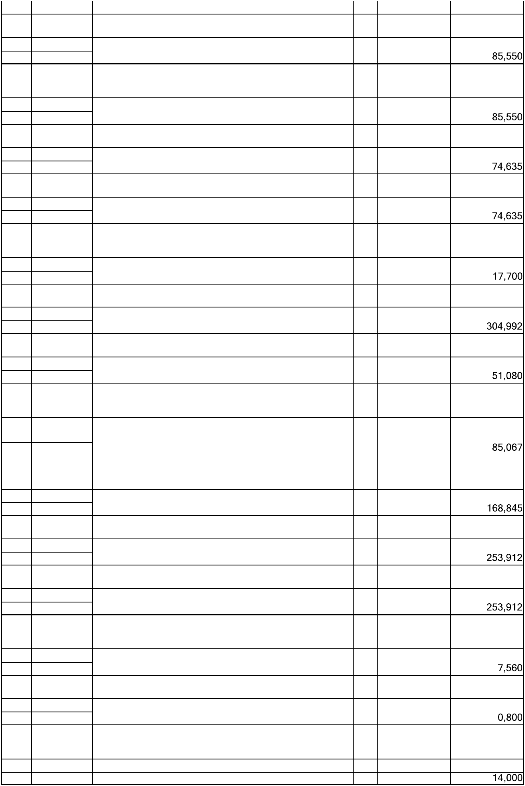

Lp. | Podstawa | Opis i wyliczenia | j.m. | Poszcz. | Razem
13 | KNR-W 2-02 | Posadzki cementowe wraz z cokolikami - dopłata za | m2
d.1 | 1116-07 | zbrojenie siatką stalową
 |  | 36,06 + 7,41 + 24,38 + 8,48 + 9,22 | m2 | 85,550
 |  |  |  | RAZEM
14 | NNRNKB | (z.VII) Warstwy wyrównujące i wygładzające z zaprawy | m2
d.1 | 202 1130-02 | samopoziomującej grubości 5 mm wykonywane w
 |  | pomieszczeniach o pow. ponad 8 m2
 |  | 36,06 + 7,41 + 24,38 + 8,48 + 9,22 | m2 | 85,550
 |  |  |  | RAZEM
15 | KNR-W 2-02 | Posadzki z wykładzin z tworzyw sztucznych bez warstwy | m2
d.1 | 1123-02 | izolacyjnej rulonowe-Tarkett wywinięcie na ściany 10 cm
 |  | [85,55 - [8,48 + 9,22]] * 1,1 | m2 | 74,635
 |  |  |  | RAZEM
16 | KNR-W 2-02 | Posadzki z wykładzin z tworzyw sztucznych - zgrzewanie | m2
d.1 | 1123-04 | wykładzin rulonowych
 |  | 74,635 | m2 | 74,635
 |  |  |  | RAZEM
17 | KNR 0-12 | Posadzki z płytek o wymiarach 30 x 30 cm, układanych | m2
d.1 | 1118-04 z.sz. metodą kombinowaną Pomieszczenie mniejsze od 10 m2.
 | 5.3.a
 |  | 8,48 + 9,22 | m2 | 17,700
 |  |  |  | RAZEM
18 | NNRNKB | (z.VII) Gruntowanie podłoży preparatami - ściany i sufity | m2
d.1 | 202 1134-02
 |  | 304,992 | m2 | 304,992
 |  |  |  | RAZEM
19 | KNR 0-12 | Licowanie ścian płytkami o wymiarach 40 x 40 cm - na klej | m2
d.1 | 0829-05
 |  | [1,95 + 4,35] * 2 * 2,0 + [2,12 + 4,35] * 2 * 2,0 | m2 | 51,080
 |  |  |  | RAZEM
20 | KNR-W 2-02 | Tynki (gładzie) jednowarstwowe wewnętrzne grubości 3 | m2
d.1 | 2011-04 | mm z gipsu szpachlowego wykonywane ręcznie na
 |  | stropach na podłożu z tynku
 |  | 6,06 * 5,95 + 1,61 * 4,19 + 6,48 * 3,79 + 1,95 * 4,35 + 2,12 | m2 | 85,067
 |  | * 4,35
 |  |  |  | RAZEM
21 | KNR-W 2-02 | Tynki (gładzie) jednowarstwowe wewnętrzne grubości 3 | m2
d.1 | 2011-02 | mm z gipsu szpachlowego wykonywane ręcznie na
 |  | ścianach na podłożu z tynku
 |  | 304,992 - [85,067 + 51,08] | m2 | 168,845
 |  |  |  | RAZEM
22 | NNRNKB | (z.VII) Gruntowanie podłoży preparatami - ściany i sufity | m2
d.1 | 202 1134-02
 |  | 168,845 + 85,067 | m2 | 253,912
 |  |  |  | RAZEM
23 | KNR-W 2-02 | Dwukrotne malowanie farbami emulsyjnymi powierzchni | m2
d.1 | 1510-03 | wewnętrznych - podłoży gipsowych z gruntowaniem
 |  | 253,912 | m2 | 253,912
 |  |  |  | RAZEM
24 | KNR 0-19 | Montaż drzwi wewnętrznych z ościeżnicą regulowaną | m2
d.1 | 1024-06
 | analogia
 |  | 0,9*2,1*4 | m2 | 7,560
 |  |  |  | RAZEM
25 | KNR 0-19 | Montaż okien jednodzielnych z PCV bez obróbki | m2
d.1 | 1022-03 | obsadzenia o pow. do 1.0 m2-okienko podawcze
 |  | 1,0 * 0,8 | m2 | 0,800
 |  |  |  | RAZEM
26 | KNR-W 4-01 | Założenie na nowym miejscu nawiewników okiennych | szt.
d.1 | 0920-01
 | analogia
 |  | 14 | szt. | 14,000
 |  |  |  | RAZEM
 |  | - 3 -

Norma Expert Wersja: 5.7.300.13 Nr seryjny: 4594 Użytkownik: użytkownik

Przedmiar
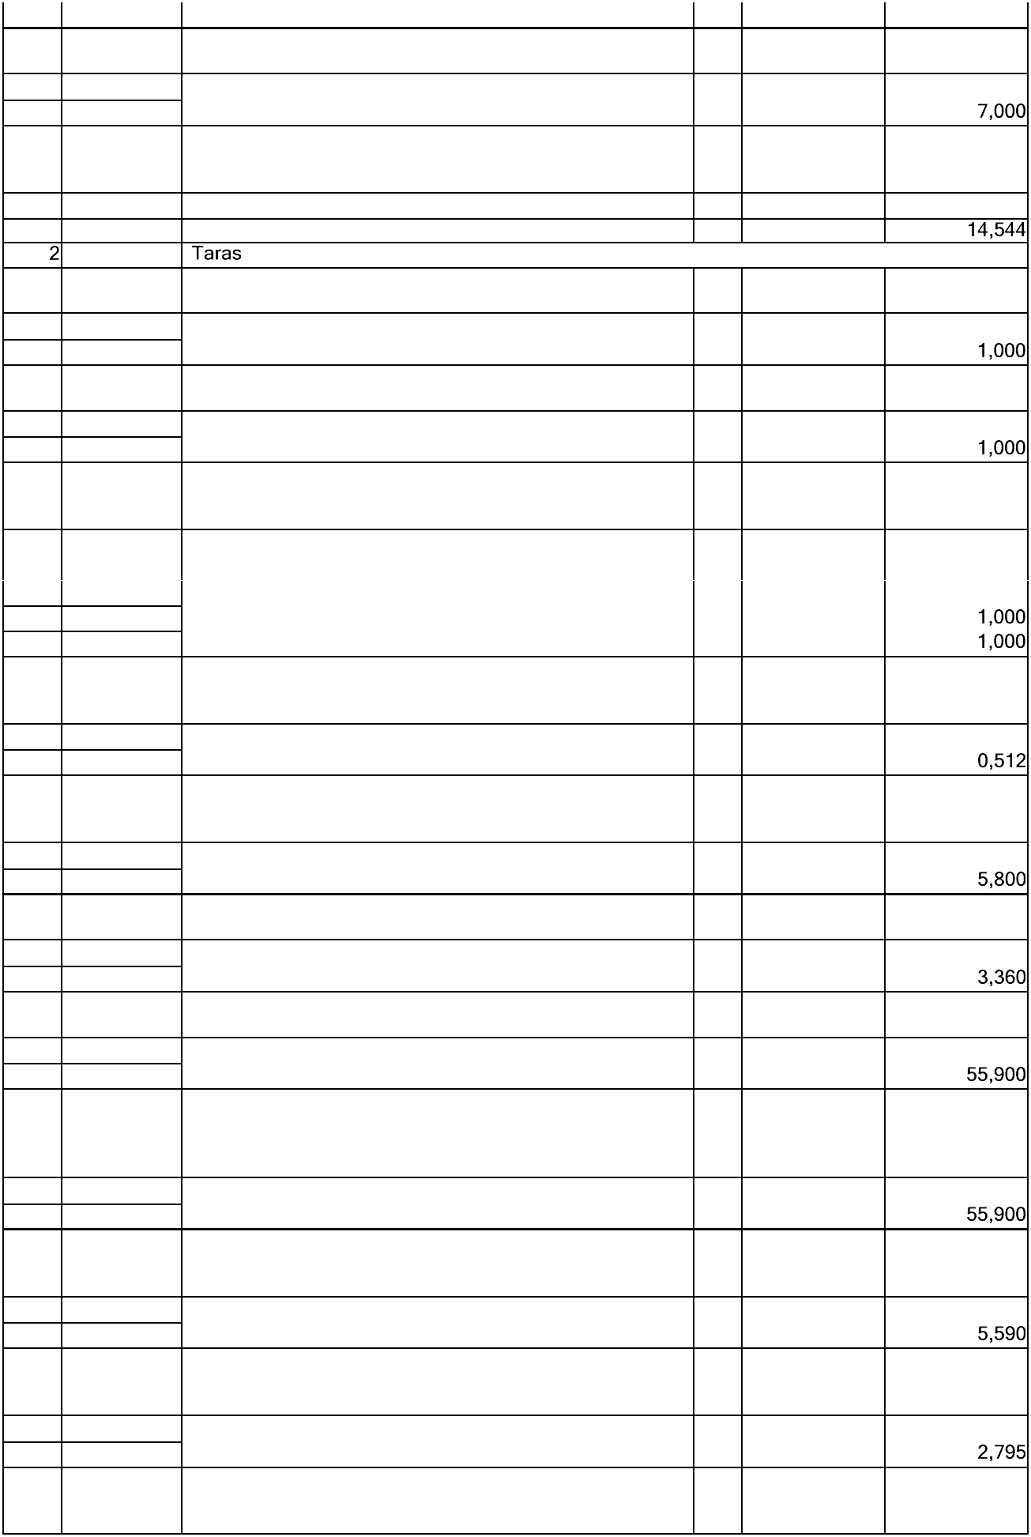

Lp. | Podstawa | Opis i wyliczenia | j.m. | Poszcz. | Razem
27 | KNR-W 4-01 | Wymiana klamek okiennych na klamki z zamkiem | szt.
d.1 | 0919-20
 |  | 7 | szt. | 7,000
 |  |  |  | RAZEM
28 | KNR-W 4-01 | Wywiezienie gruzu spryzmowanego samochodami | m3
d.1 | 0109-11 | samowyładowczymi na odległość 5 km
 | 0109-12
 |  | 85,55 * 0,17 | m3 | 14,544
 |  |  |  | RAZEM
29 | KNR-W 4-01 | Wykucie z muru ościeżnic drewnianych o powierzchni do 2 | szt.
d.2 | 0353-04 | m2-okno
 |  | 1 | szt. | 1,000
 |  |  |  | RAZEM
30 | KNR-W 4-02 | Demontaż grzejnika stalowego dwupłytowego | kpl.
d.2 | 0521-02
 |  | 1 | kpl. | 1,000
 |  |  |  | RAZEM
31 | KNR-W 4-02 | Demontaż rur przyłącznych do grzejnika | kpl.
d.2 | 0517-01
 | analogia
 |  | 1 | kpl. | 1,000
 |  | Obmiar dodatkowy: łączna długość | m
 |  | 1 | m | 1,000
 |  | ilość przyłączy |  | RAZEM
 |  | łączna długość |  | RAZEM
32 | KNR-W 4-01 | Wykucie otworów w ścianach z cegieł o grubości ponad | m3
d.2 | 0331-03 | 1/2 ceg. na zaprawie wapiennej lub cementowo-wapiennej
 |  | dla otworów drzwiowych i okiennych
 |  | 1,6 * 0,8 * 0,4 | m3 | 0,512
 |  |  |  | RAZEM
33 | KNR-W 4-01 | Wykonanie tynków zwykłych wewnętrznych kat.III z | m
d.2 | 0708-03 | zaprawy cem.-wap. na ościeżach z cegły, pustaków
 |  | ceramicznych, betonu o szer. do 40 cm
 |  | 2,1*2+1,6 | m | 5,800
 |  |  |  | RAZEM
34 | KNR 0-19 | Montaż drzwi aluminiowych dwuskrzydłowych | m2
d.2 | 1024-08
 |  | 1,6 * 2,1 | m2 | 3,360
 |  |  |  | RAZEM
35 | KNR-W 2-01 | Ręczne usunięcie warstwy ziemi urodzajnej (humusu) o | m2
d.2 | 0118-01 | grubości do 15 cm bez darni z przerzutem
 |  | 13,0 * 4,3 | m2 | 55,900
 |  |  |  | RAZEM
36 | KNR-W 2-01 | Ręczne usunięcie warstwy ziemi urodzajnej (humusu) bez | m2
d.2 | 0118-05 | darni z przerzutem - dodatek za każde dalsze 5 cm
 |  | grubości
 |  | Krotność = 3
 |  | 13,0 * 4,3 | m2 | 55,900
 |  |  |  | RAZEM
37 | KNR-W 2-02 | Podkłady z ubitych materiałów sypkich w budownictwie | m3
d.2 | 1103-01 | mieszkaniowym i użyteczności publicznej na podłożu
 |  | gruntowym
 |  | 13,0 * 4,3 * 0,1 | m3 | 5,590
 |  |  |  | RAZEM
38 | KNR-W 2-02 | Podkłady betonowe w budownictwie mieszkaniowym i | m3
d.2 | 1101-01 | użyteczności publicznej z transportem i układaniem
 |  | ręcznym na podłożu gruntowym
 |  | 13,0 * 4,3 * 0,05 | m3 | 2,795
 |  |  |  | RAZEM
39 | KNR 2-31 | Obrzeża betonowe o wymiarach 30x8 cm na podsypce | m
d.2 | 0407-05 | cementowo-piaskowej z wypełnieniem spoin zaprawą
 |  | cementową-obrzeża palisadowe
 |  | - 4 -

Norma Expert Wersja: 5.7.300.13 Nr seryjny: 4594 Użytkownik: użytkownik

Przedmiar
Lp. | Podstawa | Opis i wyliczenia | j.m. | Poszcz. | Razem
 |  | 4,3 * 2 + 13,0 | m | 21,600
 |  |  |  | RAZEM
40 | KNR 0-11 | Chodniki z kostki betonowej grubości 60 mm na podsypce | m2
d.2 | 0320-02 | piaskowej grubości 50 mm z wypełnieniem spoin piaskiem
 |  | 4,3 * 13,0 | m2 | 55,900
 |  |  |  | RAZEM
41 | KNR-W 4-03 | Mechaniczne wykucie bruzd dla przewodów wtynkowych | m
d.3 | 1001-01 | w cegle
 |  | 50 | m | 50,000
 |  |  |  | RAZEM
42 | Kalk.wł | Układanie przewodów podtynkowych obwody | szt.
d.3 |  | oświetleniowe i gniazdkowe-wypusty
 |  | 34 | szt. | 34,000
 |  |  |  | RAZEM
43 | KNR-W 4-03 | Zaprawianie bruzd o szerokości do 50 mm | m
d.3 | 1012-02
 |  | 50 | m | 50,000
 |  |  |  | RAZEM
44 | KNR-W 5-08 | Montaż na gotowym podłożu puszek p.t.bakelitowych o | szt.
d.3 | 0302-01 | średnicy do 60 mm mocowanych na zaprawę
 |  | 20 | szt. | 20,000
 |  |  |  | RAZEM
45 | KNR-W 5-08 | Montaż na gotowym podłożu łączników instalacyjnych | szt.
d.3 | 0307-03 | podtynkowych świecznikowych w puszce instalacyjnej
 |  | 4 | szt. | 4,000
 |  |  |  | RAZEM
46 | KNR-W 5-08 | Montaż do gotowego podłoża gniazd wtyczkowych | szt.
d.3 | 0309-04 | natynkowych 2-biegunowych z uziemieniem
 |  | przykręcanych 16A/2.5 mm2
 |  | 16 | szt. | 16,000
 |  |  |  | RAZEM
47 | KNR-W 5-08 | Montaż na gotowym podłożu opraw ledowych sufitowych | kpl.
d.3 | 0511-07
 | analogia
 |  | 14 | kpl. | 14,000
 |  |  |  | RAZEM
48 | KNR-W 2-15 | Rurociągi z tworzyw sztucznych (PP, PE, PB) o śr. | m
d.4 | 0111-02 | zewnętrznej 25 mm o połączeniach zgrzewanych, na
 |  | ścianach w budynkach mieszkalnych-zasilanie
 |  | 25 | m | 25,000
 |  |  |  | RAZEM
49 | Kalkulacja | Wykonanie podejść wody i odpływów do osprzętu | szt.
d.4 | własna
 |  | 4 | szt. | 4,000
 |  |  |  | RAZEM
50 | KNR-W 2-15 | Rurociągi z PVC kanalizacyjne o śr. 110 mm w gotowych | m
d.4 | 0203-03 | wykopach, wewnątrz budynków o połączeniach
 |  | wciskowych
 |  | 3 | m | 3,000
 |  |  |  | RAZEM
51 | KNR-W 2-15 | Umywalki pojedyncze porcelanowe z baterią | kpl.
d.4 | 0230-
 | 02+kalk.wł
 |  | 2 | kpl. | 2,000
 |  |  |  | RAZEM
52 | KNR-W 2-15 | Zlewozmywaki z baterią, z blachy na szafce | szt.
d.4 | 0229-
 | 05+kalk.wł
 |  | 2 | szt. | 2,000
 |  |  |  | RAZEM
 |  | - 5 -
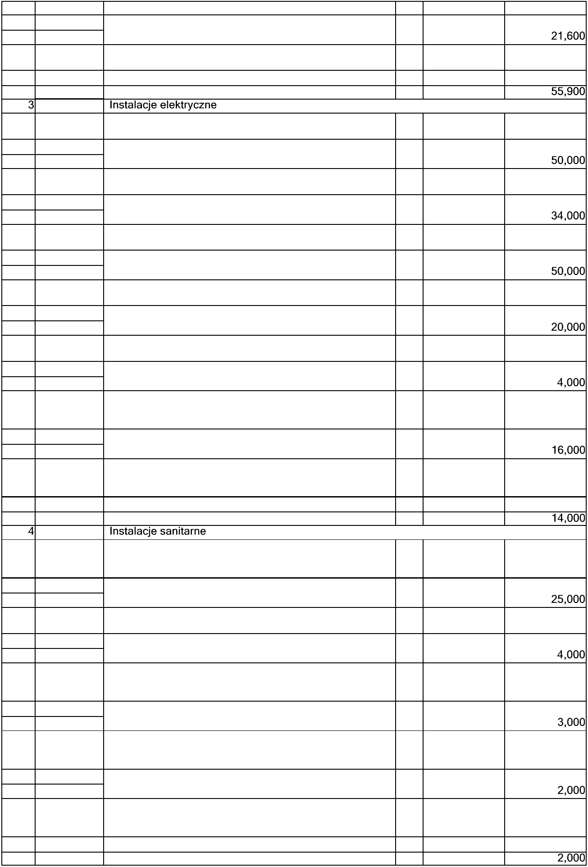

Norma Expert Wersja: 5.7.300.13 Nr seryjny: 4594 Użytkownik: użytkownik

Przedmiar
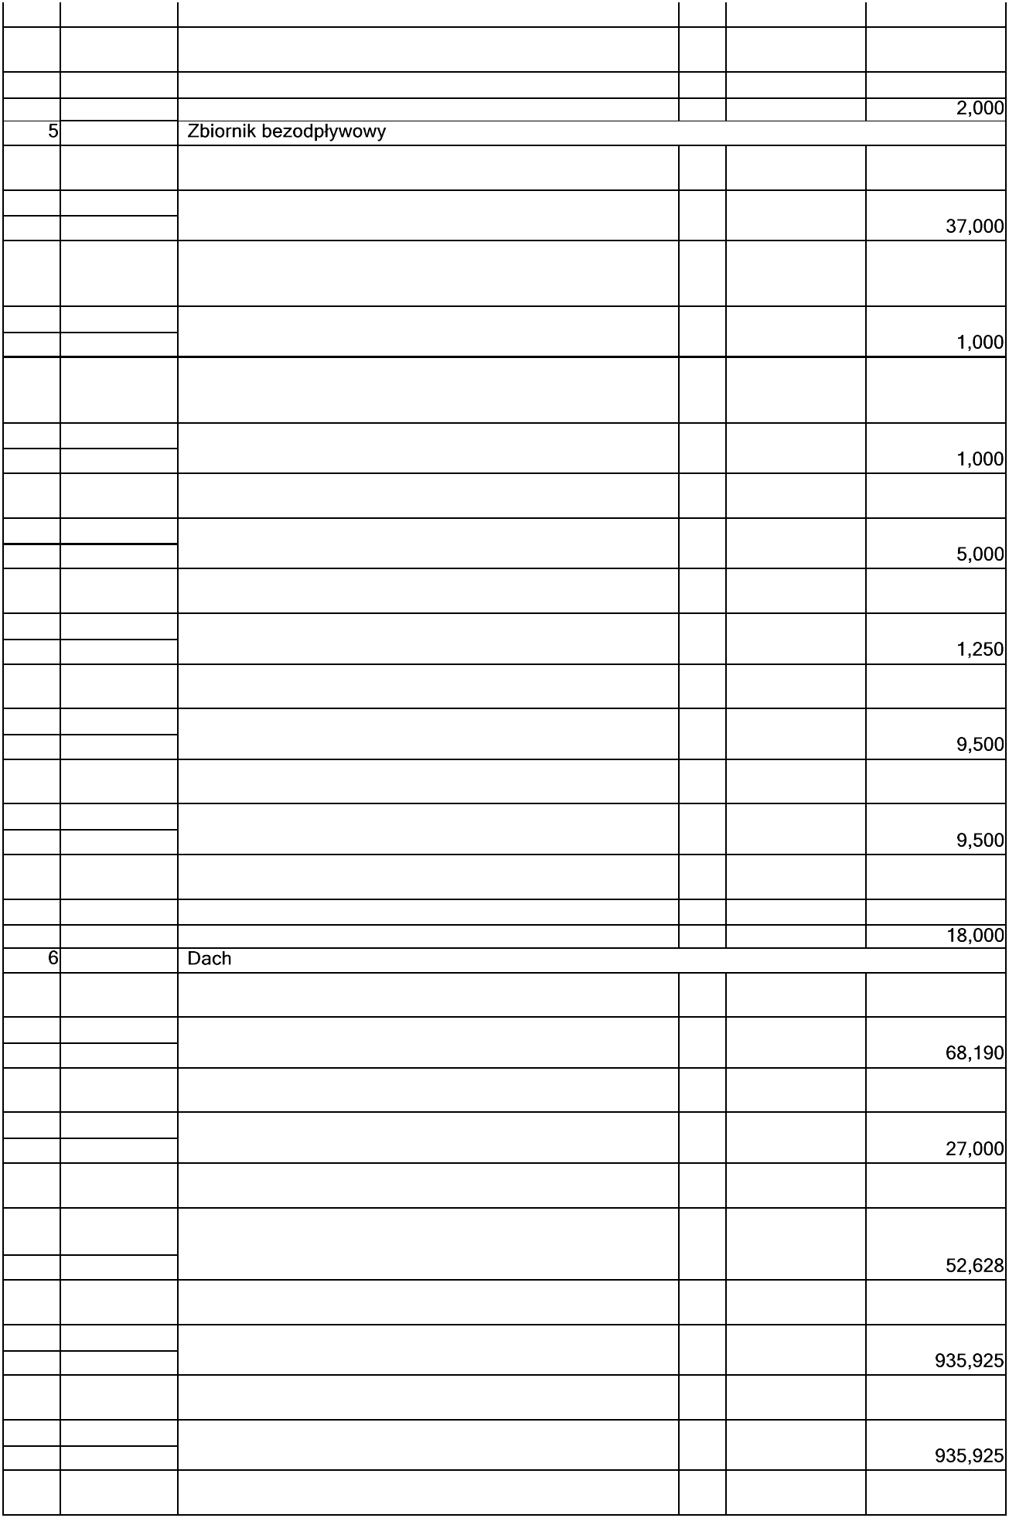

Lp. | Podstawa | Opis i wyliczenia | j.m. | Poszcz. | Razem
53 | Kalk.wł | Przepływowy podgrzewacz wody | szt.
d.4
 |  | 2 | szt. | 2,000
 |  |  |  | RAZEM
54 | KNR-W 2-01 | Wykopy oraz przekopy wykonywane koparkami | m3
d.5 | 0212-02 | podsiębiernymi 0.15 m3 na odkład w gruncie kat. III
 |  | 4,0*4,0*2,0+1,0*1,0*5 | m3 | 37,000
 |  |  |  | RAZEM
55 | KNR 2-25 | Zbiorniki szczelny o pojemności 10 m3 .Rx0,02 | szt.
d.5 | 0301-02
 | analogia
 |  | 1 | szt. | 1,000
 |  |  |  | RAZEM
56 | KNR-W 4-01 | Przebicie otworów dla ściągów stalowych w ścianach z | szt.
d.5 | 0336-09 | cegieł o grubości 2 ceg. na zaprawie cementowo-
 |  | wapiennej
 |  | 1 | szt. | 1,000
 |  |  |  | RAZEM
57 | KNR-W 2-18 | Kanały z rur PVC łączonych na wcisk o śr. zewn. 160 mm | m
d.5 | 0408-02
 |  | 5 | m | 5,000
 |  |  |  | RAZEM
58 | KNR-W 2-18 | Podłoża pod kanały i obiekty z materiałów sypkich gr. 25 | m3
d.5 | 0511-04 | cm
 |  | 5,0 * 1,0 * 0,25 | m3 | 1,250
 |  |  |  | RAZEM
59 | KNR-W 2-01 | Zasypywanie wykopów liniowych o ścianach pionowych | m3
d.5 | 0312-0502 | głębokości do 3.0 m i szerokości 1.6-2.5 m; kat. gr. III-IV
 |  | [0,5 * 2,0 * 16 + 1,0 * 0,6 * 5] * 0,5 | m3 | 9,500
 |  |  |  | RAZEM
60 | KNR-W 2-01 | Zasypywanie wykopów spycharkami z przemieszczeniem | m3
d.5 | 0222-01 | gruntu na odległość do 10 m w gruncie kat. I-III
 |  | [0,5 * 2,0 * 16 + 1,0 * 0,6 * 5] * 0,5 | m3 | 9,500
 |  |  |  | RAZEM
61 | KNR-W 2-01 | Przemieszczenie spycharkami mas ziemnych na odległość | m3
d.5 | 0221-02 | do 10 m w gruncie kat. III-rozplantowanie nadmiaru ziemi
 |  | 37,0 - 19,0 | m3 | 18,000
 |  |  |  | RAZEM
62 | KNR-W 4-01 | Rozebranie rynny z blachy nie nadającej się do użytku | m
d.6 | 0545-04
 |  | 36,03 + 13,01 + 6,43 + 8,62 + 4,1 | m | 68,190
 |  |  |  | RAZEM
63 | KNR-W 4-01 | Rozebranie rury spustowej z blachy nie nadającej się do | m
d.6 | 0545-06 | użytku
 |  | 3,0*9 | m | 27,000
 |  |  |  | RAZEM
64 | KNR-W 4-01 | Rozebranie obróbek murów ogniowych, okapów, kołnierzy, | m2
d.6 | 0545-08 | gzymsów itp. z blachy nie nadającej się do użytku
 |  | [36,03 + 6,56 + 4,09 + 13,01 + 13,66 + 13,01 + 13,72 * 2 + | m2 | 52,628
 |  | 2,39 + 6,43 + 8,62 + 13,72 + 51,83 + 13,72] * 0,25
 |  |  |  | RAZEM
65 | KNR-W 4-01 | Rozbiórka pokrycia z papy na dachach betonowych - | m2
d.6 | 0518-06 | pierwsza warstwa
 |  | 51,83 * 13,72 + 6,56 * 7,18 + 13,01 * 13,66 | m2 | 935,925
 |  |  |  | RAZEM
66 | KNR-W 4-01 | Rozbiórka pokrycia z papy na dachach betonowych - | m2
d.6 | 0518-07 | następna warstwa
 |  | 51,83 * 13,72 + 6,56 * 7,18 + 13,01 * 13,66 | m2 | 935,925
 |  |  |  | RAZEM
67 | KNR 4-04 | Rozebranie szlichty betonowej | m2
d.6 | 0504-01
 |  | - 6 -

Norma Expert Wersja: 5.7.300.13 Nr seryjny: 4594 Użytkownik: użytkownik

Przedmiar
Lp. | Podstawa | Opis i wyliczenia | j.m. | Poszcz. | Razem
 |  | 51,83 * 13,72 + 6,56 * 7,18 + 13,01 * 13,66 | m2 | 935,925
 |  |  |  | RAZEM
68 | KNR-W 4-01 | Rozebranie elementów stropów drewnianych - zasypki | m2
d.6 | 0440-02
 |  | 51,83 * 13,72 + 6,56 * 7,18 + 13,01 * 13,66 | m2 | 935,925
 |  |  |  | RAZEM
69 | KNR-W 4-01 | Rozebranie ścian, filarów, kolumn z cegieł na zaprawie | m3
d.6 | 0348-02 | cementowo-wapiennej
 |  | [36,03 + 6,56 + 4,09 + 13,01 + 13,66 + 13,01 + 13,72 * 2 + | m3 | 26,314
 |  | 2,39 + 6,43 + 8,62 + 13,72 + 51,83 + 13,72] * 0,25 * 0,5
 |  |  |  | RAZEM
70 | KNR-W 4-01 | Wywiezienie gruzu spryzmowanego samochodami | m3
d.6 | 0109-11 | samowyładowczymi na odległość 5 km
 | 0109-12
 |  | 935,925 * 0,26 + 26,314 | m3 | 269,655
 |  |  |  | RAZEM
71 | KNR-W 2-02 | Rygle i przekrycia ścian w ścianach murowanych | m3
d.6 | 0211-05 | dwustronnie deskowane szerokość przewiązek do 0.4 m
 |  | [36,03 + 6,56 + 4,09 + 13,01 + 13,66 + 13,01 + 13,72 * 2 + | m3 | 18,420
 |  | 2,39 + 6,43 + 8,62 + 13,72 + 51,83 + 13,72] * 0,25 * 0,35
 |  |  |  | RAZEM
72 | KNR-W 2-02 | Przygotowanie i montaż zbrojenia elementów budynków i | t
d.6 | 0259-02 | budowli - pręty żebrowane o śr. 12-14 mm
 |  | [36,03 + 6,56 + 4,09 + 13,01 + 13,66 + 13,01 + 13,72 * 2 + | t | 0,748
 |  | 2,39 + 6,43 + 8,62 + 13,72 + 51,83 + 13,72] * 4 * 0,000888
 |  |  |  | RAZEM
73 | KNR-W 2-02 | Przygotowanie i montaż zbrojenia elementów budynków i | t
d.6 | 0259-01 | budowli - pręty gładkie o śr. do 7 mm
 |  | [36,03 + 6,56 + 4,09 + 13,01 + 13,66 + 13,01 + 13,72 * 2 + | t | 0,206
 |  | 2,39 + 6,43 + 8,62 + 13,72 + 51,83 + 13,72] * 1,1 * 4 *
 |  | 0,000222
 |  |  |  | RAZEM
74 | NNRNKB | (z.VIII) Ścianki działowe o grubości 12 cm z płytek z | m2
d.6 | 202 0190a- | betonu komórkowego o długości 59 cm na zaprawie
 | 04 | klejowej - transport materiałów wyciągiem-ścianka
 |  | attykowa
 |  | [36,03 + 6,56 + 4,09 + 13,01 + 13,66 + 13,01 + 13,72 * 2 + | m2 | 50,522
 |  | 2,39 + 6,43 + 8,62 + 13,72 + 51,83 + 13,72] * 0,24
 |  |  |  | RAZEM
75 | KNR 9-12 | Izolacje cieplne dachów płaskich systemem | m2
d.6 | 0302-04 | jednowarstwowym wykonywane płytami z wełny
 |  | mineralnej gr. 20 cm
 |  | 935,925 | m2 | 935,925
 |  |  |  | RAZEM
76 | KNR 0-15II | Pokrycie dachów papą termozgrzewalną i ułożeniem na | m2
d.6 | 0527-01 | sucho papy perforowanej - jedna warstwa
 |  | 935,925 | m2 | 935,925
 |  |  |  | RAZEM
77 | KNR 0-15II | Pokrycie dachów papą termozgrzewalną na podkładzie | m2
d.6 | 0527-02 | betonowym - każda następna warstwa
 |  | 935,925 | m2 | 935,925
 |  |  |  | RAZEM
78 | NNRNKB | (z.VI) Obróbki blacharskie z blachy powlekanej o szer.w | m2
d.6 | 202 0541-02 | rozwinięciu ponad 25 cm
 |  | [36,03 + 6,56 + 4,09 + 13,01 + 13,66 + 13,01 + 13,72 * 2 + | m2 | 84,208
 |  | 2,39 + 6,43 + 8,62 + 13,72 + 51,83 + 13,73] * 0,40
 |  |  |  | RAZEM
79 | KNR 0-22 | Obróbki dachowe pasem papy szer. 30 cm przy | mb
d.6 | 0529-04 | zastosowaniu papy termozgrzewalnej
 |  | 120 | mb | 120,000
 |  |  |  | RAZEM
80 | KNR-W 2-02 | Rynny dachowe z PCW łączone na uszczelki - półokrągłe | m
d.6 | 0524-01 | o śr. 125 mm
 |  | - 7 -
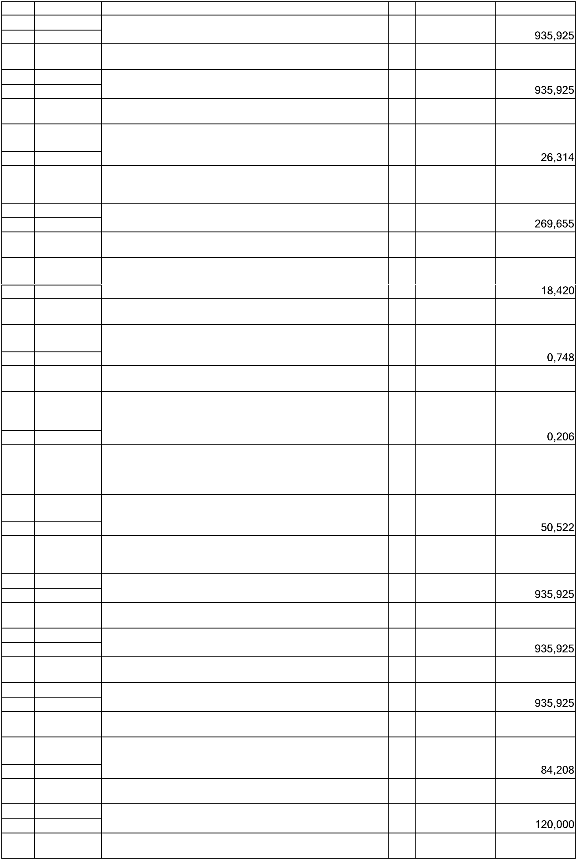

Norma Expert Wersja: 5.7.300.13 Nr seryjny: 4594 Użytkownik: użytkownik

Przedmiar
Lp. | Podstawa |  | Opis i wyliczenia |  |  | j.m. | Poszcz. | Razem
 |  |  | 36,03 + 13,01 + 6,43 + 8,62 + 4,1 |  |  | m | 68,190
 |  |  |  |  |  |  | RAZEM | 68,190
81 | KNR-W 2-02 |  | Rury spustowe z PCW okrągłe o śr. 110 mm |  |  | m
d.6 | 0531-04
 |  |  | 3,0*9 |  |  | m | 27,000
 |  |  |  |  |  |  | RAZEM | 27,000
82 | KNR-W 4-01 |  | Odbicie tynków zewnętrznych z zaprawy cementowo- |  |  | m2
d.7 | 0701-05 |  | wapiennej na ścianach, filarach, pilastrach o powierzchni
 | analogia |  | odbicia ponad 5 m2
 |  |  | 51,83 * 3,95 + 13,72 * 3,51 + 36,03 * 3,06 + 6,56 * 3,14 + |  |  | m2 | 658,504
 |  |  | 4,09 * 3,9 + 13,01 * 3,95 + 13,66 * 3,55 + 13,01 * 3,14 +
 |  |  | 2,39 * 3,1 + 6,43 * 3,06 + 8,62 * 3,06 + 13,72 * 3,51 +
 |  |  | 13,72 * 0,6 * 2
 |  |  |  |  |  |  | RAZEM | 658,504
83 | KNR 0-23 |  | Przygotowanie starego podłoża pod docieplenie metodą |  |  | m2
d.7 | 2611-01 |  | lekką-mokrą - oczyszczenie mechaniczne i zmycie
 |  |  | 51,83 * 3,95 + 13,72 * 3,51 + 36,03 * 3,06 + 6,56 * 3,14 + |  |  | m2 | 658,504
 |  |  | 4,09 * 3,9 + 13,01 * 3,95 + 13,66 * 3,55 + 13,01 * 3,14 +
 |  |  | 2,39 * 3,1 + 6,43 * 3,06 + 8,62 * 3,06 + 13,72 * 3,51 +
 |  |  | 13,72 * 0,6 * 2
 |  |  |  |  |  |  | RAZEM | 658,504
84 | KNR 0-23 |  | Przygotowanie starego podłoża pod docieplenie metodą |  |  | m2
d.7 | 2611-02 |  | lekką-mokrą - jednokrotne gruntowanie emulsją ATLAS
 |  |  | UNI-GRUNT
 |  |  | 51,83 * 3,95 + 13,72 * 3,51 + 36,03 * 3,06 + 6,56 * 3,14 + |  |  | m2 | 658,504
 |  |  | 4,09 * 3,9 + 13,01 * 3,95 + 13,66 * 3,55 + 13,01 * 3,14 +
 |  |  | 2,39 * 3,1 + 6,43 * 3,06 + 8,62 * 3,06 + 13,72 * 3,51 +
 |  |  | 13,72 * 0,6 * 2
 |  |  |  |  |  |  | RAZEM | 658,504
85 | KNR 0-23 |  | Docieplenie ścian z cegły płytami z wełny mineralnej gr.15 |  |  | m2
d.7 | 2615-02 |  | cm - tynk silikonowy
 |  |  | [51,83 * 3,95 + 13,72 * 3,51 + 36,03 * 3,06 + 6,56 * 3,14 + |  |  | m2 | 625,579
 |  |  | 4,09 * 3,9 + 13,01 * 3,95 + 13,66 * 3,55 + 13,01 * 3,14 +
 |  |  | 2,39 * 3,1 + 6,43 * 3,06 + 8,62 * 3,06 + 13,72 * 3,51 +
 |  |  | 13,72 * 0,6 * 2] * 0,95
 |  |  |  |  |  |  | RAZEM | 625,579
86 | KNR 0-23 |  | Docieplenie ścian z cegły płytami z wełny mineralnej gr.15 |  |  | m2
d.7 | 2615-02 |  | cm - tynk mozaikowy
 |  |  | [51,83 * 3,95 + 13,72 * 3,51 + 36,03 * 3,06 + 6,56 * 3,14 + |  |  | m2 | 32,925
 |  |  | 4,09 * 3,9 + 13,01 * 3,95 + 13,66 * 3,55 + 13,01 * 3,14 +
 |  |  | 2,39 * 3,1 + 6,43 * 3,06 + 8,62 * 3,06 + 13,72 * 3,51 +
 |  |  | 13,72 * 0,6 * 2] * 0,05
 |  |  |  |  |  |  | RAZEM | 32,925
87  d.7 | KNR-W 2-02  0135-02  analogia |  | Obsadzenie prefabrykowanych podokienników z blachy  powlekanej długości ponad 1 m |  |  | szt.
 |  |  | 52 |  |  | szt. | 52,000
 |  |  |  |  |  |  | RAZEM | 52,000
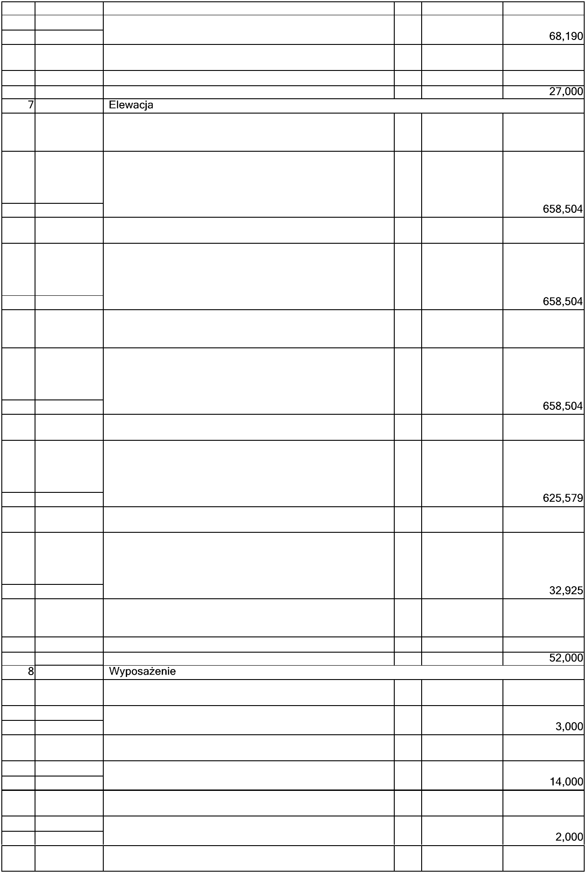

- 8 -

Norma Expert Wersja: 5.7.300.13 Nr seryjny: 4594 Użytkownik: użytkownik

Tabela elementów scalonych


 | Lp. |  | Nazwa | Uproszcz Robocizn |  | Materiały Sprzęt | Kp | Z | Razem | Udział %
 |  |  |  | one | a
1 |  |  | Roboty wewnętrzne
2 |  |  | Taras
3 |  |  | Instalacje elektryczne
4 |  |  | Instalacje sanitarne
5 |  |  | Zbiornik bezodpływowy
6 |  |  | Dach
7 |  |  | Elewacja
 |  |  | Kosztorys netto
 |  |  | VAT 23%
 |  |  | Kosztorys brutto

- 9 -

Norma Expert Wersja: 5.7.300.13 Nr seryjny: 4594 Użytkownik: użytkownik

